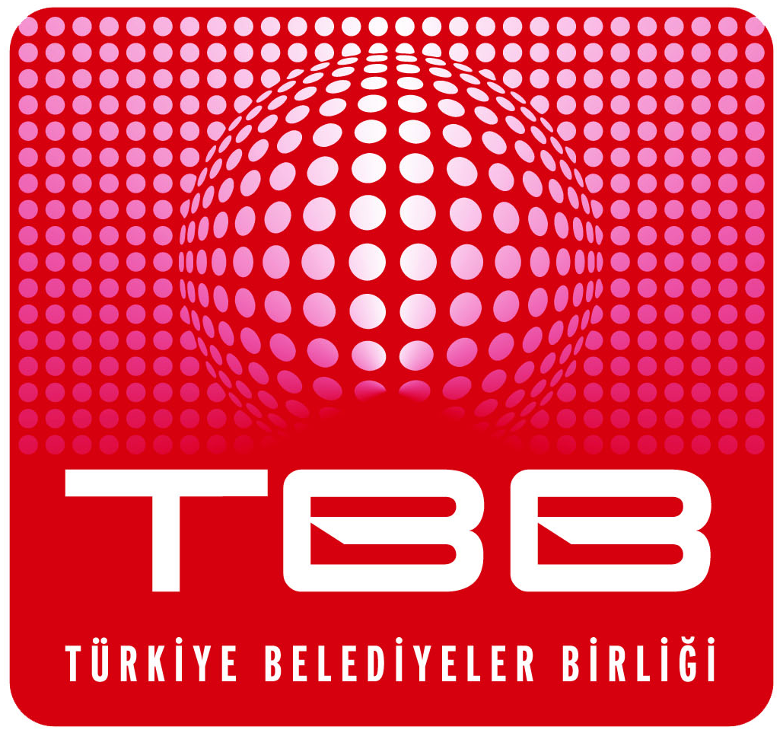
KATILIM FORMU
(TBB MECLİS TOPLANTISI /31 MAYIS 2021)
(MEYRA PALACE OTEL /ANKARA)

İl Adı
Belediye Adı
Katılımcının Adı/Soyadı
Katılımcı TC Kimlik No
Cep Telefonu
Konaklama İstiyor Konaklama İstemiyor
(Toplantıya Günübirlik Katılacağım)
KONAKLAMA YAPILACAK  TARİH  ( Lütfen Eksiksiz Doldurunuz) | OTELE GİRİŞ TARİHİ  30 Mayıs 2021 Pazar Günü 31 Mayıs 2021 Pazartesi Günü  (Saat 14.00’den sonra) (Saat 08:00-12.00 arası)  OTELDEN ÇIKIŞ TARİHİ  31 Mayıs 2021 Pazartesi Günü 1 Haziran Salı 2021 Salı Günü  (Saat 12.00’a kadar) (Saat 12.00’a kadar)
MAKAM  ŞOFÖRÜ  BİLGİLERİ  ( Lütfen Eksiksiz Doldurunuz) | Makam Şoförü Makam Şoförü  Konaklayacak Konaklamayacak  Konaklayacak ise Adı – Soyadı : …………………………….. Cep Telefonu :………………………
Tarih TBB Meclis Üyesinin İmzası

…/05/2021

AÇIKLAMALAR:

1- Toplantı yeri ve saati: MEYRA PALACE OTEL (Muhsin Yazıcıoğlu Caddesi No: 55 Balgat-Çankaya/ANKARA) adresinde saat 10:00 ’da yapılacaktır.
2- Rezervasyonun zamanında ve sağlıklı bir şekilde yapılabilmesi için, katılım formunun en geç 28 Mayıs Cuma günü saat 18.00’e kadar 0312 438 72 33 nolu faks numarasına bildiriniz.
Konaklama hizmetleriniz için | Nazlı ALASUN | 0537 368 00 88
Konaklama hizmetleriniz için | Nur DAŞTAN | 0554 699 72 09
Konaklama hizmetleriniz için | Şeyma TUNCELİLİ | 0507 190 05 07
E –Mail | gokhandastan@entertours.com

Transfer hizmetleriniz için | Erman İBRİŞİM | 0533 553 55 67

